Nový rad tyčových vysávačov Electrolux 700 na každodenné upratovanie s ľahkosťou

Bratislava, 24. máj 2023

Správne uprataný a zorganizovaný domov je bezpochyby jednou z najdôležitejších súčastí nášho každodenného žitia. Navodzuje domácu pohodu a harmóniu, ktorá sa odráža v našom zdraví a celkovej spokojnosti. Aby vás pravidelné udržiavanie čistoty domova stálo čo najmenej úsilia a času, prinášame vám nový rad ultraľahkých tyčových vysávačov Electrolux 700, pomocou ktorých bude každodenné upratovanie hračkou. Okrem hmotnosti iba 2,2 kg ponúkajú zároveň silný sací výkon a vďaka kompaktnému dizajnu aj vynikajúce ergonomické spracovanie na jednoduché upratovanie bez námahy. Je tiež uvedomelou voľbou s ohľadom na životné prostredie, pretože 60 % plastov použitých pri výrobe pochádza z recyklovaných zdrojov.
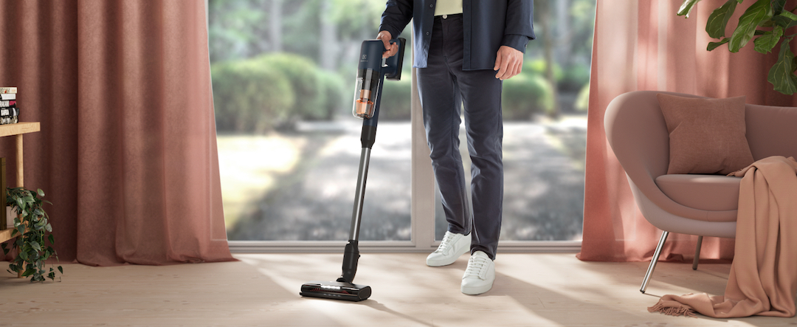
Najľahší rad tyčových vysávačov Electrolux
Výkonný vysávač ešte nikdy nebol taký ľahký. Vďaka premyslenému dizajnu a vysokokvalitnej hliníkovej sacej trubici vážia modely tyčových vysávačov Electrolux 700 vrátane univerzálnej podlahovej hubice iba 2,2 kg a sú tak veľmi ľahké na držanie v ruke. Preto sú ideálne na všestranné použitie pri upratovaní od podlahy až po strop.

Nový rad tyčových vysávačov Electrolux 700 zahŕňa dohromady štyri nové modely. Dva modely Electrolux 700 Hygienic vo verzii Allergy v bielej farbe s hubicou BedProPowerUV+ na alergény a ďalšie mikročastice v domácnosti a v prevedení Wet v modrej farbe s hubicou PowerPro mop na mokré čistenie. Model Electrolux 700 Ultimate v denimovej modrej farbe poskytuje výnimočnú silu vysávania na tvrdých podlahách a kobercoch a je určený na všestranné upratovanie rôznych povrchov vo vašej domácnosti. Model Electrolux 700 Animal v svetlej šedej farbe je vybavený výkonnou motorizovanou hubicou PetPro+, ktorá sa skvele hodí na odstraňovanie odolných zvieracích chlpov z čalúnených povrchov a je teda ideálnou voľbou pre majiteľov domácich miláčikov.

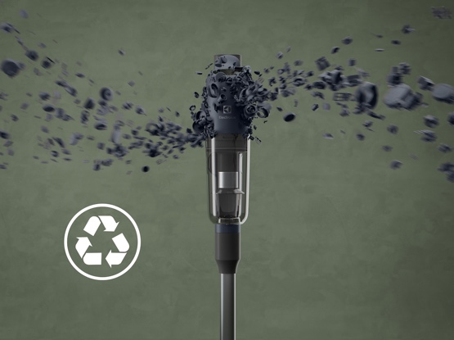
Ukpratujte s ohľadom na životné prostredie
Nový vysávač Electrolux 700 vám umožní upratovať ekologicky. Pri vývoji domácich spotrebičov kladie Electrolux zvláštny dôraz na rešpekt k prírode, na dodržiavanie princípov udržateľnosti a na zvyšovanie podielu použitia recyklovaných plastov. Všetky tyčové vysávače z tohto radu sú vyrobené najmenej
z 60 % z recyklovaného plastu, s ohľadom na životné prostredie a udržateľnejšie materiály.

Nové modely so silným výkonom a jednoduchou ovládateľnosťou
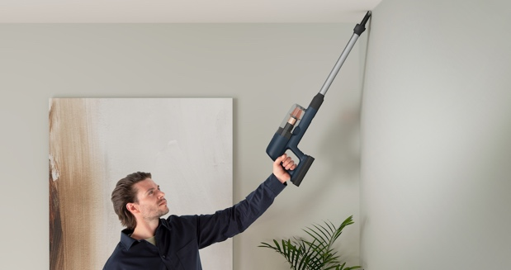
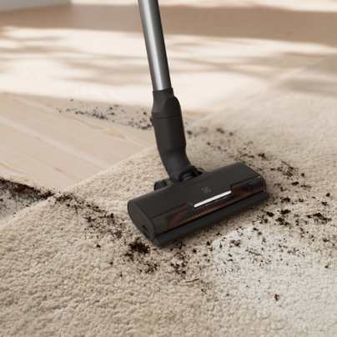
Pri upratovaní sa môžete tešiť na perfektné výsledky, a to s úplnou ľahkosťou. Nízka hmotnosť, jednoduché používanie a vysoký výkon sú presne tie najdôležitejšie kritéria, ktoré od nových modelov tyčových vysávačov radu Electrolux 700 môžete očakávať. Stále viac ľudí dáva pri každodennom upratovaní prednosť práve tyčovým vysávačom, ktoré sú poruke kedykoľvek ich potrebujete a zároveň vynikajú jednoduchou ovládateľnosťou a vysokým sacím výkonom. Pokiaľ si teda do rodiny zakúpite nového tyčového pomocníka Electrolux 700, môžete sa spoľahnúť na najlepší čistiaci výkon vo svojej kategórii. Nový vysávač vám maximálne zjednoduší prácu a vďaka ergonomickému dizajnu s ním pri vysávaní môžete ľahko manévrovať. Výkonný vysokootáčkový motor si poradí so všetkými druhmi podláh a vy si tak môžete vychutnať plynulý prechod z dlaždíc na drevené podlahy aj koberce, ktoré rýchlo zbaví prachu a nečistôt. O nič sa nemusíte starať. Inteligentný automatický režim totiž upravuje sací výkon v závislosti od typu povrchu, čím optimalizuje aj spotrebu energie.
Dokonalým expertom v starostlivosti o podlahu je hubica PowerPro multi-surface, ktorá skvelo funguje na všetkých typoch povrchov. Dokáže totiž účinne zachytiť všetko od jemného prachu až po častice väčších rozmerov a vďaka integrovanému LED osvetleniu vám navyše pomôže odhaliť všetok prach aj pod nábytkom a v tmavých kútoch.

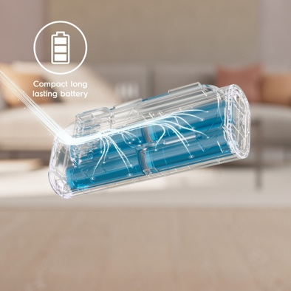
Doprajte si viac času na upratovanie s výkonnou batériou
Tyčové vysávače radu 700 sú mimoriadne kompaktné a veľmi výkonné. Umožnia vám pracovať dlhšie, aby ste na jedno nabitie zvládli bez prestávky upratať celý byt. Náš novonavrhnutý akumulátor poskytuje vylepšenou výdrž na dlhšie vysávanie, a to až 40 minút v základnom režime, v prípade použitia iba ručnej jednotky dokonca až 50 minút na jedno nabitie.* Ako sme to dosiahli? Články lítium-iónovej vymeniteľnej batérie majú väčšiu kapacitu pri zachovaní nízkej hmotnosti a vďaka ich vysokej kvalite majú zároveň lepšie tepelné vlastnosti. Preto sa neprehrievajú tak rýchlo a umožňujú dlhšiu prevádzku, predovšetkým v turbo režime. Na ovládacom displeji môžete navyše kontrolovať úroveň nabitia batérie a zároveň tiež sledovať tipy a informácie napríklad o údržbe filtrov. Všetky hlavné funkcie ovládanie tak máte prehľadne umiestnené na intuitívnom displeji, ktorý vám umožní jednoduché ovládanie jedným prstom. Dokonca aj na uvoľnenie nádobky na prach a jej jednoduché vyprázdnenie vám bude stačiť jediné tlačidlo.

Výkonná filtrácia pre vaše zdravie a pohodlie
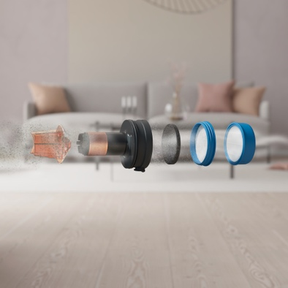
Dôležitou súčasťou upratovania je aj čistota vzduchu vo vašej domácnosti. S výkonnou 5-stupňovou filtráciou sa môžete spoľahnúť, že dokáže zachytiť až 99,9 % častíc prachu, ktoré by sa inak uvoľnili z vysávača späť do okolitého vzduchu. Kompletná súprava filtrov zabezpečí, že váš vysávač bude pracovať s tým najlepším možným výkonom a pomôže vám docieliť spokojnejší a zdravší pocit vo vlastnej domácnosti.

* Interné testy ručnej jednotky v režime minimálnych otáčok podľa normy IEC 62885-4, kde je prístroj zapnutý v režime minimálnych otáčok. Ručná jednotka je vybratá a meranie sa vykonáva na ručnej jednotke.

Viac na www.electrolux.sk, Facebooku alebo Instagrame.

Electrolux je popredná medzinárodná spoločnosť, ktorej domáce spotrebiče už viac než 100 rokov zlepšujú životy ľudí na celom svete. Prináša pokrokové inovácie, ktoré sa starajú o pohodu miliónov zákazníkov, o objavovanie nových chutí a šetrnú starostlivosť o oblečenie. Electrolux pomáha vytvárať novú definíciu lepšej budúcnosti v oblasti udržateľného rozvoja. Pod poprednými značkami spotrebičov Electrolux, AEG a Frigidaire každoročne predá na viac než 120 svetových trhoch približne 60 miliónov domácich spotrebičov. V roku 2022 dosiahla skupina Electrolux celosvetový obrat 135 miliárd SEK a zamestnávala 51 000 ľudí. Ďalšie informácie nájdete na www.electroluxgroup.com.

